N Á J E M N Í S M L O U V A
uzavřená mezi

- Město Strakonice,
se sídlem Velké náměstí 2, 386 01 Strakonice
zastoupené starostou Mgr. Břetislavem Hrdličkou,
IČO: 251810, DIČ: CZ00251810

jako pronajímatel
na straně jedné

a

- MP&MC CATERING s.r.o.,
se sídlem Tisová 115, 386 01 Strakonice
zastoupené jednatelem Martinem Chylíkem
IČO: 05760887,
není plátcem DPH

jako nájemce
na straně druhé

I.

Pronajímatel je vlastníkem objektu – Plavecký stadion, Na Křemelce 305, 386 01 Strakonice

II.

Pronajímatel touto smlouvou pronajímá nájemci níže uvedené prostory sloužící k podnikání v objektu :
Plavecký stadion, Na Křemelce 305, Strakonice
Jedná se o : bufet – krytý areál - 10 měsíců v kalendářním roce 1.3.2017 do 30.6.2017 a od 1.9.2017 do 28.2.2018 – výměra : 34 m2
bufet - letní areál - 5 měsíců v kalendářním roce 1.5.2017 do 30.9.2017
– výměra : 100 m2
V objektu se nachází movitý majetek uvedený v příloze č. l, která je nedílnou součástí
této smlouvy. Movitý majetek se poskytuje nájemci do bezúplatné výpůjčky a jeho užívání není předmětem nájmu dle této smlouvy.

III.

Prostory sloužící k podnikání se pronajímají k tomuto účelu : prodej občerstvení.

IV.

Pronájem prostor sloužících k podnikání se sjednává touto smlouvou na dobu určitou od 1. 3. 2017 do 28.2.2018. V případě bezproblémového dodržování podmínek a spokojenosti uživatelů bude smlouva automaticky prodloužena dle platných předpisů.

V.

Nájemné za pronajaté prostory sloužící k podnikání dle této smlouvy se za celou dobu trvání nájemního poměru dle čl. IV této smlouvy sjednává ve výši 96.000,--Kč + DPH.
Nájemné je splatné měsíčně vždy ve výši 8.000,--Kč + DPH.
Nájemné je nájemce povinen platit měsíčně předem na základě faktury vystavené
pronajímatelem nejpozději do 5. dne příslušného měsíce bezhotovostním převodem
na níže uvedený účet pronajímatele:
bank. spojení: ČSOB a.s., pobočka Strakonice, číslo účtu: 1768038/0300.
Pro včasnost plateb je rozhodující den připsání platby na účet pronajímatele.
V případě prodlení s placením nájemného se nájemce zavazuje zaplatit pronajímateli úrok
z prodlení ve výši dle nařízení vlády č. 351/2013 Sb., v platném znění.

Inflační doložka:
a) Vždy s účinností k 1. lednu příslušného kalendářního roku, bude uplatňována výše
nájemného s ohledem na míru inflace za předcházející rok (za míru inflace je považována
míra inflace měřená indexem růstu spotřebitelských cen vyhlašována Českým statistickým
úřadem, v případě, že by tento index přestal být zveřejňován, použije se nejbližší podobný
index odrážející inflační nárůst), kdy nová výše nájemného se stanoví dle následujícího
vzorce:

Np x 365 Ik
Nn = Np + 36 500
- Nn ………………nová výše nájemného (v Kč)
- Np ………………výše nájemného za předcházející rok (v Kč)
- Ik ………………inflační koeficient (v %)

b) Pronajímatel je oprávněn uplatnit inflační koeficient i v nižší, než ČSÚ vyhlášené výši.
c) Pronajímatel vypočte novou výši nájemného za příslušný kalendářní rok dle shora
uvedeného vzorce a písemně ji sdělí nájemci. Nájemce je povinen uhradit pronajímateli
rozdíl mezi stávající výší nájemného a novou výší nájemného za období od 1. 1. nejpozději
do 60 dnů ode dne písemného sdělení pronajímatele.

V případě, že se pronajímatel rozhodne nevyužít svého práva na zvýšení nájemného za příslušný kalendářní rok, případně nevyužít tohoto práva v plném rozsahu (inflační koeficient
uplatní v nižší než ČSÚ vyhlášené výši) oznámí toto své rozhodnutí nájemci ve lhůtě do
30. 6. příslušného kalendářního roku.

VI.

Úhrada nákladů za služby v pronajatých nebytových prostorách se ujednává takto:
1. elektrická energie – čtvrtletně na základě odečtu elektroměru fakturou se 14 denní splatností – vystavenou vždy do 5. dne následujícího měsíce po ukončení čtvrtletí
2. vodné a stočné – čtvrtletně na základě odečtu vodoměru fakturou se 14 denní splatností –
vystavenou vždy do 5. dne následujícího měsíce po ukončení čtvrtletí
3. odpad paušální částka 2.000,-- Kč/ročně na základě faktury se 14 denní splatností – vystavenou v prosinci 2017
4. vytápění 6000 ,--Kč pololetně na základě kvalifikovaného odhadu převodem na účet STARZ viz níže vždy k 30.6. a 31.12. příslušného roku fakturou se 14 denní splatností vystavenou vždy do 5. dne následujícího měsíce po ukončení pololetí.

Odečet počátečního stavu elektroměru a vodoměru viz příloha č. 2
Náklady za služby je nájemce povinen hradit na účet příspěvkové organizace STARZ Strakonice, bankovní spojení ČSOB a.s., pobočka Strakonice, číslo účtu 0212265633/0300.

Výši částek za ceny služeb je STARZ Strakonice oprávněn jednostranně každoročně v průběhu roku zvyšovat na základě zvýšení cen od primárních dodavatelů, příp. na základě zvýšené spotřeby. Zvýšení částek STARZ Strakonice oznámí nájemci
písemně. Nebude-li nájemce toto navýšení respektovat, je to považováno za podstatné
porušení smlouvy.

VII.
Smluvní strany jsou povinny vzájemně se informovat o změně své adresy uvedené ve
smlouvě. Nebude-li takováto (i opakovaná) změna neprodleně písemně oznámena druhé
smluvní straně, budou veškeré písemnosti související se smluvním vztahem doručovány na
původní adresu uvedenou ve smlouvě, popř. jinou naposledy uvedenou adresu. V případě. že
bude i druhý pokus o doručení na poslední známou adresu bezvýsledný, má se za to, že bylo
doručeno třetího dne následujícího pro vrácení zásilky jako nedoručitelné zpět odesílateli.

VIII.

Kterákoliv ze smluvních stran je oprávněna vypovědět nájem druhé smluvní straně bez udání důvodu a to písemně.
Výpovědní lhůta je tři měsíce a počítá se od prvního dne měsíce následujícího po doručení
písemné výpovědi druhé smluvní straně. Pro případ neplacení nájemného, sjednává se výpovědní lhůta l měsíc.

IX.

Nájemce podpisem této smlouvy stvrzuje, že prostory sloužící k podnikání převzal v řádném stavu, tj. ve stavu, který vyhovuje zamýšlenému účelu užívání prostor dle čl. III této smlouvy.
Po ukončení nájmu je nájemce povinen předat zcela vyklizené prostory sloužící k podnikání pronajímateli ke dni ukončení nájmu, a to ve stavu, v jakém je nájemce převzal, nedohodnou-li se smluvní strany jinak. V případě porušení této povinnosti je nájemce povinen zaplatit pronajímateli smluvní pokutu ve výši 1.000,-- Kč za každý započatý den prodlení s vyklizením a předáním předmětu nájmu.

X.
Práva a povinnosti smluvních stran
1.Pronajímatel se zavazuje:
a) umožnit nájemci užívání WC v pronajatých nebytových prostorách.

2) Nájemce se zavazuje:
a) využívat předmět nájmu pouze pro sjednaný účel a nepronajmout ho bez předchozího
písemného souhlasu pronajímatele třetí osobě,
b) dodržovat právní předpisy na úseku požární ochrany v prostorech, které jsou předmětem nájmu, osobou odpovědnou za dodržování předpisů dle této smlouvy je pan Martin Chylík,
c) umožnit pronajímateli na jeho požádání přístup k předmětu nájmu,
d) zajišťovat údržbu předmětu nájmu na vlastní náklady s tím, že jednotlivé případy budou vždy řešeny po dohodě mezi pronajímatelem a nájemcem,
e) veškeré změny a úpravy předmětu nájmu provádět pouze po písemném souhlasu
pronajímatele,
f) oznámit pronajímateli bez zbytečného odkladu potřebu oprav, které má pronajímatel
provést a umožnit provedení těchto i jiných nezbytných oprav,
g) vybavit pronajaté prostory příslušným zařízením,
h) upřednostňovat zdravou výživu zejména při obsluze školní mládeže,
i) zajistit provoz kopírující otevírací dobu plaveckého stadionu pro veřejnost

V případě porušení jakékoli povinnosti uvedené v odst. 2 tohoto článku je nájemce povinen zaplatit pronajímateli smluvní pokutu ve výši 1.000,-- Kč za každé porušení uvedené povinnosti.

XI.

Smluvní strany souhlasí s tím, aby tato smlouva byla uvedena v evidenci smluv vedené
městem Strakonice, která bude veřejně přístupná a bude obsahovat údaje o smluvních
stranách, předmětu smlouvy a datu jejího podpisu. Smluvní strany prohlašují, že
skutečnosti uvedené v této smlouvě nepovažují za své obchodní tajemství ve smyslu
ustanovení § 504 občanského zákoníku a udělují svolení k jejich užití zveřejněním bez stanovení jakýchkoliv dalších podmínek.

Smluvní strany berou na vědomí, že tato smlouva podléhá povinnosti uveřejnění v registru smluv dle zákona č. 340/2015 Sb., o registru smluv. Tato smlouva nabývá účinnosti dnem uveřejnění v registru smluv. Povinnost uveřejnit tuto smlouvu v registru smluv se zavazuje v zákonné lhůtě splnit pronajímatel.
Doložka dle ustanovení § 41 zákona č. 128/2000 Sb. o obcích v platném znění

Město Strakonice prohlašuje, že :
- záměr pronajmout prostory sloužící k podnikání ve vlastnictví města Strakonice specifikované v č. II., které jsou předmětem této smlouvy, byl zveřejněn po dobu 15 dnů vyvěšením na úřední desce Městského úřadu Strakonice.

K potvrzení shora uvedených skutečností připojuje svůj podpis starosta (místostarosta)
města Strakonice.

XII.

Smluvní strany prohlašují, že smlouva byla sepsána na základě pravdivých údajů, jejich
pravé a svobodné vůle a nebyla ujednána v tísni ani za jinak nápadně nevýhodných
podmínek, na důkaz čehož a na znamení souhlasu s obsahem smlouvy připojují zástupci obou smluvních stran své podpisy.
Tuto smlouvu je možné měnit a doplňovat pouze písemnými dodatky ke smlouvě.
Smlouva je vyhotovena ve 3 vyhotoveních, z nichž pronajímatel obdrží 2 paré a
nájemce 1 paré.

Ve Strakonicích dne ………………………

Pronajímatel………………………… Nájemce …………………………..

Příloha č. 1/1
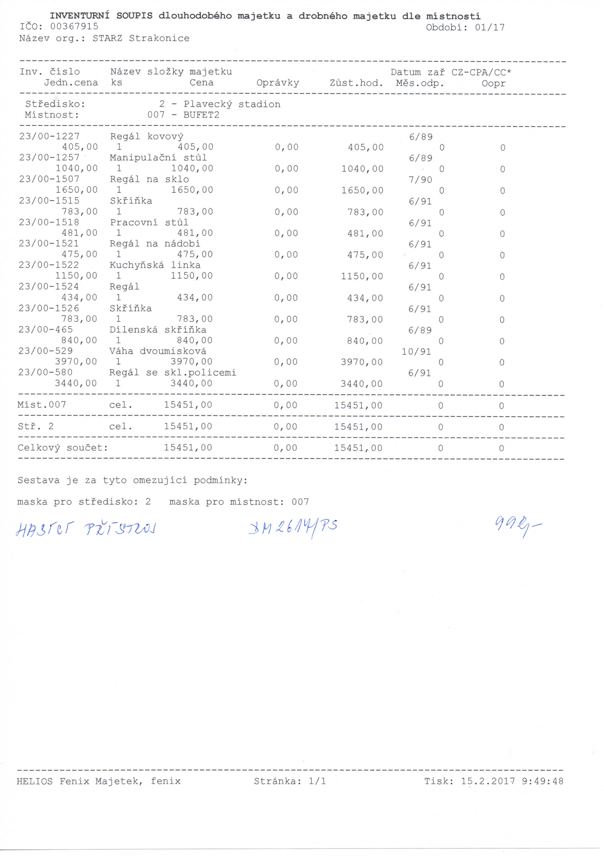

Příloha č. 1/2
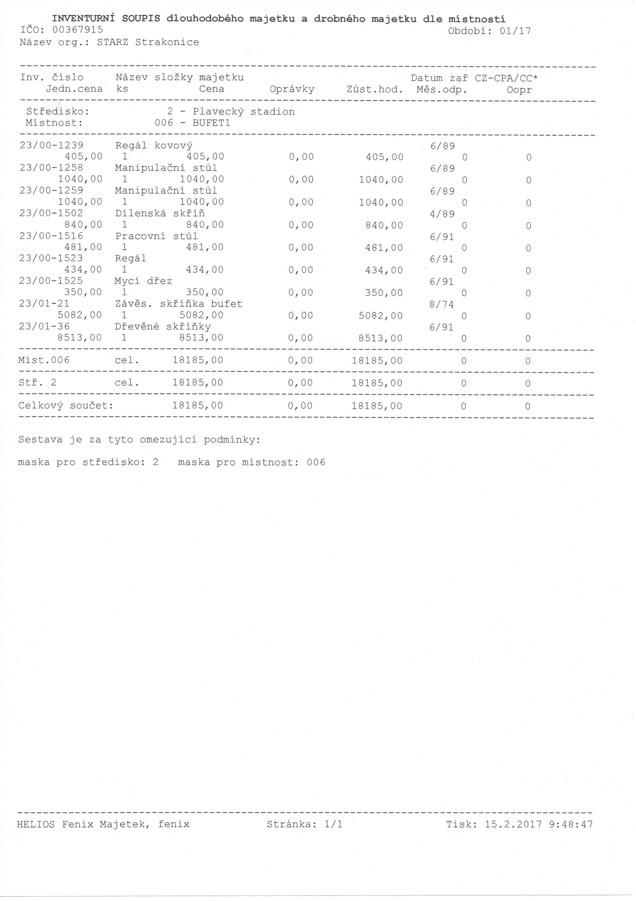

Příloha č. 2

Stav elektroměru k 1.3.2017:

venkovní:

vnitřní:

Stav vodoměru k 1.3.2017:

venkovní:

vnitřní:

Datum:

Předal: Z. Hadrava

Převzal: M. Chylík

